DODATEK č. 3
KE SMLOUVĚ O REALIZACI VEŘEJNÉ ZAKÁZKY INFORMACE
A STATISTIKY O PRŮMĚRNÉM VÝDĚLKU ZA ROKY 2024 AŽ 2027

Smluvní strany:

Česká republika – Ministerstvo práce a sociálních věcí
se sídlem: Na Poříčním právu 376/1, 128 00 Praha 2
zastoupena: Ing. Stanislavem Klikem, Ph.D., vrchním ředitelem sekce ekonomické a provozní
IČO: 00551023
Číslo účtu: 2229001/0710
ID datové schránky: sc9aavg
(dále jen „Objednatel“ či „MPSV“)

a

TREXIMA, spol. s r.o.
se sídlem/místo podnikání: třída Tomáše Bati 299, 763 02 Zlín – Louky
zastoupena: Ing. Jaromírem Janošem, jednatelem
IČO: 44004508
DIČ: CZ44004508
Číslo účtu: 403997399/0800
ID datové schránky: ce2ukrt
Spisová značka v obchodním rejstříku: C 3330 vedená u Krajského soudu v Brně
(dále jen „Dodavatel“)
(Objednatel a Dodavatel dále jednotlivě též jen „Smluvní strana“ nebo společně „Smluvní strany“)

uzavírají v souladu s ustanovením § 1746 odst. 2 zákona č. 89/2012 Sb., občanský zákoník, ve znění pozdějších předpisů (dále jen „Občanský zákoník“) s přiměřeným použitím
§ 2371 a násl. a 2586 a násl. Občanského zákoníku tento

Dodatek č. 3 ke Smlouvě o realizaci veřejné zakázky Informace a statistiky
o průměrném výdělku za roky 2024 až 2027 (dále jen „Dodatek č. 3“)

Článek 1
Úvodní ustanovení
- Na základě výsledku zadávacího řízení veřejné zakázky s názvem „Informace
a statistiky o průměrném výdělku za roky 2024 až 2027“ (dále jen „Veřejná zakázka“) uzavřely Smluvní strany dne 1. 11. 2023 Smlouvu o realizaci veřejné zakázky Informace a statistiky o průměrném výdělku za roky 2024 až 2027 (dále jen „Smlouva“) a tato nabyla účinnosti dne 14. 11. 2023 uveřejněním v registru smluv v souladu se zákonem č. 340/2015 Sb., o zvláštních podmínkách účinnosti smluv, uveřejňování těchto smluv a o registru smluv (zákon o registru smluv), ve znění pozdějších předpisů (dále jen „Zákon o registru smluv“).
- Ke Smlouvě byl dne 15. 5. 2024 Smluvními stranami uzavřen dodatek č. 1 (dále jen „Dodatek č. 1“), který nabyl účinnosti dne 21. 5. 2024, a to uveřejněním v registru smluv v souladu se Zákonem o registru smluv.
- Ke Smlouvě byl dále dne 17. 9. 2024 Smluvními stranami uzavřen dodatek č. 2 (dále jen „Dodatek č. 2“), který nabyl účinnosti dne 18. 9. 2024, a to uveřejněním v registru smluv v souladu se Zákonem o registru smluv.
- Dne 4. 11. 2025 byla Dodavateli ve smyslu čl. 14. odst. 14.10 Smlouvy ve spojení s odst.
14.11 Smlouvy doručena částečná výpověď Smlouvy (dále jen „Výpověď“), a to
v návaznosti na vznik nového systému Jednotného měsíčního hlášení zaměstnavatele (dále jen „JMHZ“) ve smyslu zákona č. 323/2025 Sb., o jednotném měsíčním hlášení zaměstnavatele, v aktuálním znění, a rovněž v návaznosti na záměr MPSV zajistit zpracování základních výstupů ISPV a RSCP od roku 2026 jeho převedením na Český statistický úřad. Výpověď se vztahuje k částem předmětu plnění Smlouvy „Služby pro RSCP“ za rok 2026 a 2027 a „Služby pro ISPV (základní výstupy)“ za rok 2026 a 2027 a jednorázové šetření a zpracování dat mikrosubjektů za rok 2026 ve smyslu čl. 3. odst. 3.1.1 Smlouvy.
- Tento Dodatek č. 3 je uzavírán v souladu s § 222 odst. 4 a 6 zákona č. 134/2016 Sb., o zadávání veřejných zakázek, ve znění pozdějších předpisů (dále jen „Zákon o zadávání veřejných zakázek“); a to v návaznosti na skutečnosti uvedené v odst. 4 tohoto Dodatku č. 3 vedoucí k potřebě navýšení rozsahu specifických výstupů z ISPV ve smyslu čl. 3. odst. 3.1.3 Smlouvy (dále jen „Specifické služby“). Vzhledem ke skutečnosti, že potřeba předmětných Specifických služeb byla identifikována až v období následujícím po uzavření Smlouvy a rovněž Dodatku č. 1 i Dodatku č. 2, nebyla a ani objektivně nemohla být zohledněna v zadávací dokumentaci Veřejné zakázky. Specifické služby budou Objednatelem čerpány zejména za účelem provádění činností souvisejících se zajištěním kvality dat ISCO (kódování zaměstnanců podle profesí
v JMHZ) pro statistické účely – výdělkové statistiky, přičemž výsledkem prováděných činností bude vytvoření inteligentního vyhledávače kódů CZ-ISCO (dále jen „Vyhledávač kódů CZ-ISCO“), který zaměstnavatelům usnadní uvedené kódování, a to včetně průběžné aktualizace a správy tohoto nástroje v roce 2026.
- Objednatel a Dodavatel se dohodli na uzavření tohoto Dodatku č. 3, jímž se navyšuje počet člověkodnů pro účely poskytování Specifických služeb. Změny jsou blíže specifikovány v čl. 2 tohoto Dodatku č. 3.
- Veškeré pojmy uvedené v tomto Dodatku č. 3 budou vykládány v souladu s jejich významem uvedeným ve Smlouvě, ve znění Dodatku č. 1, Dodatku č. 2 a Výpovědi.

Článek 2

Předmět Dodatku č. 3
- Předmětem tohoto Dodatku č. 3 je dohoda Smluvních stran o rozsahu a způsobu poskytování Specifických služeb, které jsou blíže specifikovány v přílohách tohoto Dodatku č. 3, včetně stanovení dalších smluvních podmínek souvisejících s plněním předmětu tohoto Dodatku č. 3 (zejména proces akceptace a fakturace).
- Smluvní strany sjednávají, že rozsah Specifických služeb dle čl. 4 odst. 4.3 Smlouvy, ve znění Dodatku č. 2, se navyšuje o 563,5 člověkodnů, tzn. maximální rozsah Specifických služeb, které se Dodavatel zavazuje poskytovat Objednateli za dobu trvání Smlouvy, tj. do 31. 10. 2028, činí 1035,5 člověkodnů.
- Dodavatel se zavazuje zajistit služby spočívající ve vytvoření Vyhledávač kódů CZ-ISCO včetně zajištění průběžné aktualizace a správy tohoto nástroje, a to dle specifikace uvedené v příloze č. 1 tohoto Dodatku č. 3 a v souladu s harmonogramem uvedeným v příloze č. 2 tohoto Dodatku č. 3, přičemž se Dodavatel dále zavazuje tyto činnosti provést nejvýše za cenu uvedenou
v příloze č. 1 tohoto Dodatku č. 3.
- Smluvní strany sjednávají, že akceptace Vyhledávače kódů CZ-ISCO proběhne způsobem dle čl. 7 odst. 7.2 Smlouvy, a to po ukončení jednotlivých etap dle přílohy č. 2 tohoto Dodatku č. 3, přičemž předmětem akceptace budou vždy výstupy každé z etap specifikované v příloze č. 2 tohoto Dodatku č. 3.
- Smluvní strany sjednávají, že Dodavatel je oprávněn v rámci vytváření Vyhledávače kódů CZ-ISCO fakturovat řádně poskytnuté služby samostatně po ukončení každé ze dvou etap dle přílohy č. 2 tohoto Dodatku č. 3, přičemž podkladem pro Fakturu vždy musí být písemné potvrzení Objednatele, že dotčené výstupy jsou prosté jakýchkoliv vad, tj. že jsou ze strany Objednatele v plném rozsahu schváleny. Pro vyvrácení veškerých pochybností Smluvní strany sjednávají, že ve vztahu k vytvoření Vyhledávače kódů CZ-ISCO nebude provedeno hodnocení čerpání Specifických služeb ve smyslu čl. 7 odst. 7.2 Smlouvy.
- Smluvní strany sjednávají, že Dodavatel je oprávněn služby spočívající v průběžné aktualizaci a správě Vyhledávače kódů CZ-ISCO fakturovat zpětně a bezprostředně po ukončení poskytování těchto služeb k datu 10. 12. 2026, přičemž podkladem pro Fakturu vždy musí být Report podepsaný Objednatelem, který je výsledkem hodnocení čerpání Specifických služeb provedeného přiměřeně dle čl. 7 odst. 7.2 Smlouvy.

Článek 3

Závěrečná ustanovení
- Není-li v tomto Dodatku č. 3 a jeho přílohách explicitně uvedeno jinak, vztahují se na plnění předmětných Specifických výstupů ustanovení Smlouvy, ve znění Dodatku č. 1, Dodatku č. 2 a Výpovědi, přiměřeně.
- Ostatní ustanovení Smlouvy, ve znění Dodatku č. 1, Dodatku č. 2 a Výpovědi, tímto Dodatkem č. 3 nedotčená, zůstávají beze změny.
- Přílohou a nedílnou součástí tohoto Dodatku č. 3 jsou následující přílohy:
příloha č. 1: Specifikace Vyhledávače kódů CZ-ISCO a s tím souvisejících služeb, a
příloha č. 2: Harmonogram předání Vyhledávače kódů CZ-ISCO.
- Tento Dodatek č. 3 nabývá platnosti dnem jeho podpisu oběma Smluvními stranami. Účinnosti tento Dodatek č. 3, v souladu s ust. § 6 odst. 1 Zákona o registru smluv, nabývá dnem uveřejnění v registru smluv ve smyslu ust. § 4 Zákona o registru smluv. Uveřejnění tohoto Dodatku č. 3
v registru smluv bez zbytečného odkladu zajistí Objednatel.
- Tento Dodatek č. 3 je uzavírán v elektronické podobě, tj. prostřednictvím uznávaného elektronického podpisu ve smyslu zákona č. 297/2016 Sb., o službách vytvářejících důvěru pro elektronické transakce, ve znění pozdějších předpisů.

Smluvní strany prohlašují, že si tento Dodatek č. 3 přečetly, že s jeho obsahem souhlasí
a na důkaz toho k němu připojují svoje podpisy.

Za Objednatele: | Za Dodavatele:
______________________________  Česká republika – Ministerstvo práce  a sociálních věcí  Ing. Stanislav Klik, Ph.D.  vrchní ředitel sekce ekonomické  a provozní | ______________________________  TREXIMA, spol. s r.o.  Ing. Jaromír Janoš  jednatel

Příloha č. 1
Specifikace Vyhledávače kódů CZ-ISCO a s tím souvisejících služeb

Popis nástroje
Vyhledávač kódů CZ-ISCO je softwarový nástroj pro podporu správného zařazení pracovní pozice do klasifikace zaměstnání CZ-ISCO. Nástroj využívá pokročilé modely umělé inteligence a interní znalostní databáze založené na expertních znalostech specialistů na klasifikaci CZ-ISCO.
Nástroj je navržen pro nasazení v informačních systémech a aktuálně řeší dvě klíčové potřeby státní správy:
- Pro JMHZ: Při registraci zaměstnavatele do systému JMHZ musí zaměstnavatel každého zaměstnance zařadit do správného kódu klasifikace zaměstnání CZ-ISCO. CZ-ISCO je národní statistická klasifikace, která obsahuje cca 1 400 kódů jednotlivých profesí. Pro potřeby statistiky a dalšího zpracování je správné zařazení každého zaměstnance do kódu CZ-ISCO zcela zásadní.
- Pro hlášení volných pracovních míst (VPM): Umožňuje přesné zařazení volných pozic na 5. úroveň klasifikace CZ-ISCO, čímž zásadně zvyšuje efektivitu párování nabídky s poptávkou na trhu práce. Zařazení na 5. úroveň CZ-ISCO navíc umožňuje automatizovaný převod na evropskou klasifikaci zaměstnání a dovedností ESCO, protože převodník CZ-ISCO/ESCO je již vytvořen a lze ho snadno integrovat.
Při vyhledávání kódu CZ-ISCO zaměstnavatel zadá název své pracovní pozice. Nástroj následně analyzuje zadaný text včetně dalších relevantních informací o zaměstnavateli a v reálném čase nabídne nejpravděpodobnější a nejrelevantnější kódy CZ-ISCO až na úroveň 5. místa.
Klíčové vlastnosti:
- Vysoká přesnost na úrovni 5. místa CZ-ISCO: nástroj nepracuje pouze s názvem pracovní pozice, ale pro maximální přesnost (na základě zadaného IČO zaměstnavatele) zohledňuje i další kontextuální atributy, jako jsou:
  - Mzdová/platová sféra
  - Velikostní kategorie zaměstnavatele
  - Odvětví (NACE)
  - a další relevantní údaje o daném IČO.
- Expertní trénink: znalostní databáze nástroje je průběžně doplňována a validována, což zajišťuje jeho neustálé zpřesňování a aktuálnost.
Klíčové přínosy pro Objednatele
1. Okamžité zvýšení kvality dat
Díky expertně trénované AI a zohlednění kontextuálních údajů dojde k dramatickému snížení chyb při zařazování. Výsledkem jsou mnohem kvalitnější a spolehlivější data hned na vstupu.
2. Uživatelská přívětivost pro respondenty
Proces zařazení se pro uživatele stává intuitivním a rychlým. To zvyšuje ochotu zaměstnavatelů kódy CZ-ISCO správně vyplnit a snižuje počet chybových záznamů.
3. Garance metodické správnosti
Nástroj je plně v souladu s metodikou a strukturou klasifikace CZ-ISCO.
4. Snadná použitelnost
Všechny funkce tohoto nástroje jsou dostupné prostřednictvím API rozhraní nebo pomocí webové aplikace, která je součástí nástroje. Tato webová aplikace může být použita jako vzorová implementace tohoto nástroje.
Architektura nástroje a použité technologie
Softwarové řešení nástroje má dvouvrstvou architekturu skládající se ze serverové (beckend) a klientské (frontend) části.
Serverová část, se stará o veškerou logiku, zpracování dat a komunikaci s velkým jazykovým modelem. Klientská část slouží k interakci s uživatelem přes webový prohlížeč.
Použité technologie pro serverovou část
Platforma a jazyk: .NET CORE a C# pro vývoj výkonných a spolehlivých aplikací.
Databáze: MS SQL Server Express pro ukládání a správu dat.
Použité technologie pro klientskou část
Typ aplikace: SPA (Single Page Application) pro rychlou a plynulou uživatelskou zkušenost.
Knihovna a jazyk: REACT a Typescript pro tvorbu moderního a robustního uživatelského rozhraní.
Komunikační rozhraní
REST API pro běžnou komunikaci s backendovou částí, WebSocket pro komunikace v reálném čase.

Příklady užití nástroje

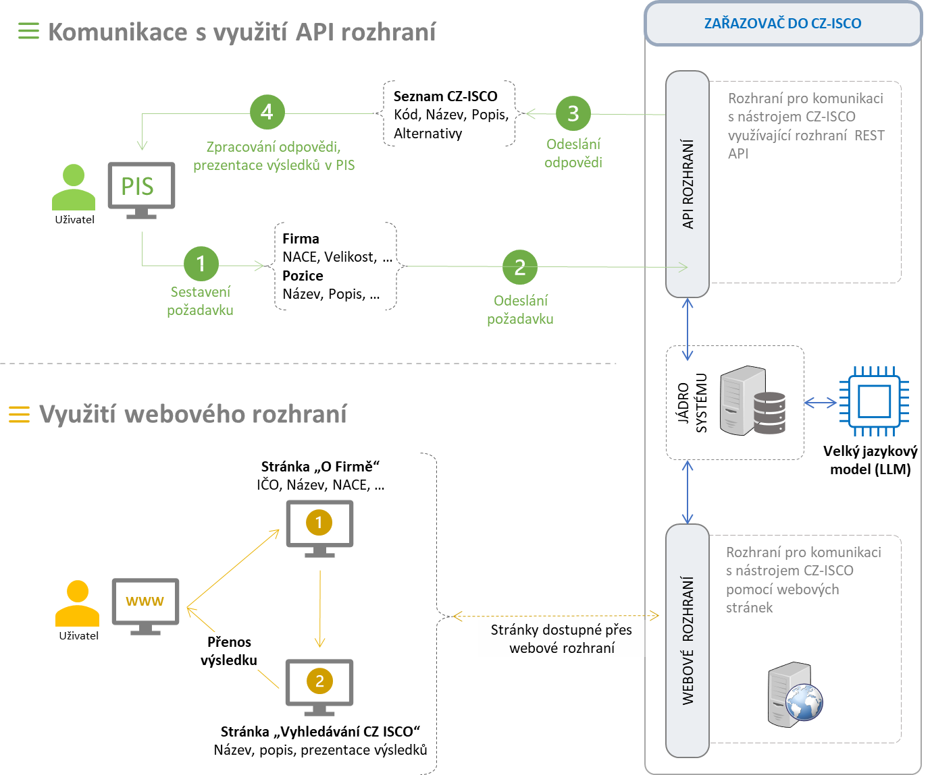

Ukázka Uživatelského rozhraní nástroje
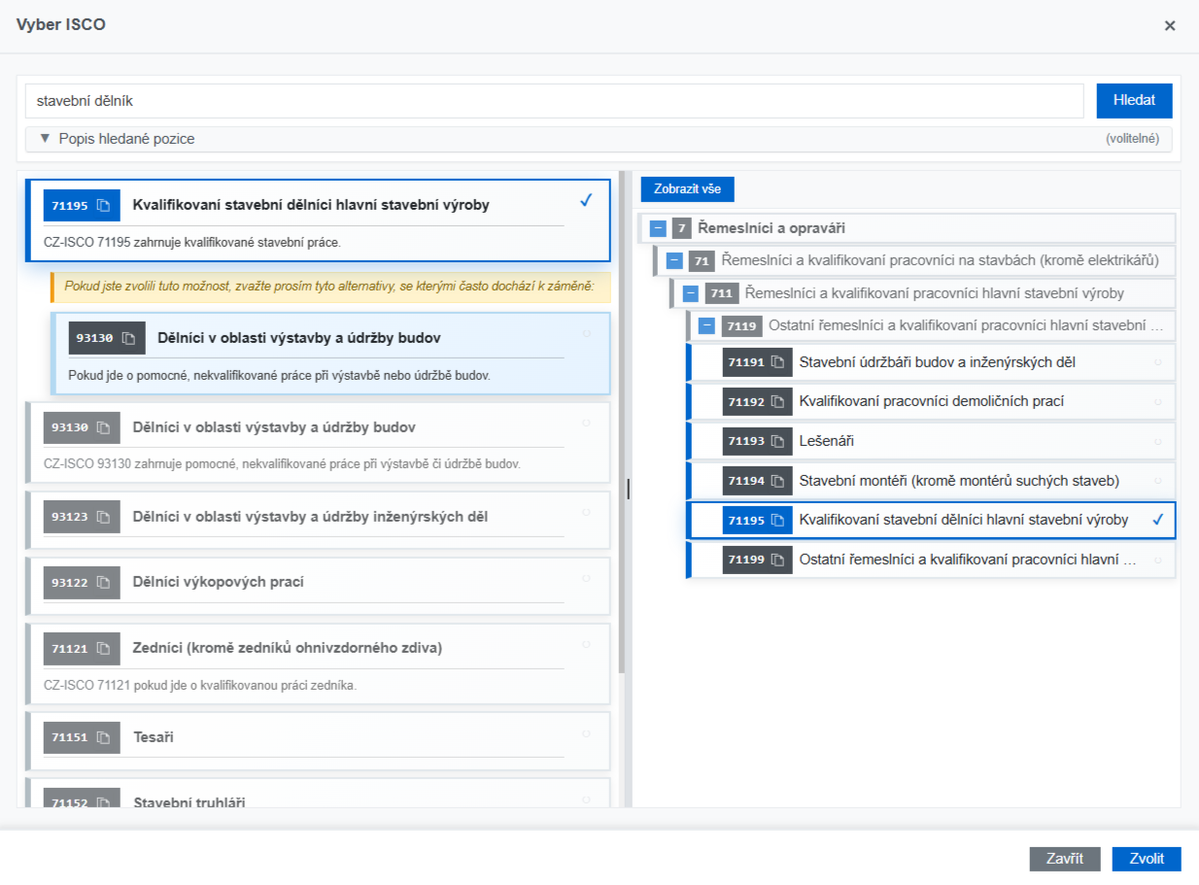

Cena
Cena se skládá z následujících částí:
- vývoj know-how řešení včetně implementace pro předpokládané způsoby použití; a
- náklady na zajištění průběžné aktualizace a správy nástroje v roce 2026.

Vývoj know-how řešení včetně implementace
Název položky | Cena bez DPH
VYHLEDÁVAČ KÓDŮ CZ-ISCO | 2 800 000,-
Znalostní databáze
Klíčová část nástroje, databáze pravidel, filtrů a vazeb, na základě kterých probíhá primární výběr vhodných kandidátů.
Programové řešení nástroje využívající znalostní databázi a velký jazykový model (LLM)
Dvouvrstvá architektura skládající se ze serverové (backend) a klientské (frontend) části. Serverová část, se stará o veškerou logiku, zpracování dat a komunikaci s velkým jazykovým modelem. Klientská část, slouží k interakci s uživatelem přes webový prohlížeč.
Serverová část je vytvořena na platformě .NET CORE v programovacím jazyce C#. Jako databáze používá MS SQL Server Express.
Klientská část (webová aplikace pro zařazování/vzorové řešení) je vytvořena jako SPA aplikace využívající knihovnu REACT
a programovací jazyk Typescript.
Komunikační rozhraní (API) se serverovou částí
- REST API pro běžnou komunikaci,
- WebSocket pro komunikace v reálném čase.
Zdrojový kód serverové a klientské části
Dokumentace
Technická dokumentace řešení (pozn. součástí technické dokumentace je vzorové řešení klientské aplikace)
IMPLEMENTACE PRO JMHZ a ÚP | 950 000,-
Úpravy nástroje podle požadavků Objednatele
- napojení na LLM Objednatele,
- implementace fallback řešení pro případ nedostupnosti služeb LLM.
Implementaci nástroje pro jednotlivá řešení Objednatele
- příprava, tvorba a optimalizace Docker balíčku podle specifikace Objednatele,
- nasazení a testování Docker balíčku do prostředí Objednatele,
- součinnost při pilotním testování,
- součinnost při nasazení do produkčního prostředí.

Celková cena za prodej know-how řešení včetně implementace: 3 750 000,- Kč bez DPH.

Aktualizace a správa nástroje
Předmětem této služby je realizace níže uvedených činností zajišťujících aktuálnost a procesní spolehlivost dodávaného řešení v roce 2026. Součástí této služby je publikování aktualizované verze nástroje v rozsahu 2 x ročně. První aktualizace v roce 2026 bude provedena na základě dat z ISPV za rok 2025.
Základem pro další aktualizaci budou data z JMHZ (jejich poskytování Dodavateli není předmětem tohoto Dodatku č. 3) a Informačního systému o platech MF ČR (ISP).

Název položky | Cena bez DPH
ROČNÍ NÁKLADY NA ZAJIŠTĚNÍ SLUŽBY AKTUALIZACE A SPRÁVA NÁSTROJE | 870 000,-
Aktualizace a rozvoj znalostní báze a AI modelů  - provádění průběžné aktualizace znalostní databáze nástroje, aby byla zajištěna její relevantnost a aktuálnost;  - testování nových verzí AI modelů a aktualizované znalostní databáze s ohledem na kvalitu, rychlost a cenu poskytovaných výsledků. | 66% z ročních nákladů
Technický dohled a podpora  - Technický dohled: provádění technického dohledu nad provozem systému, zahrnující monitoring jeho funkčnosti, výkonu a stability.  - HelpDesk: Dodavatel se zavazuje zřídit službu HelpDesk pro řešení požadavků a incidentů prostřednictvím určeného emailu a telefonní linky. Provoz služby bude zajištěn v pracovní dny od 8:00 do 16:00, doba odezvy na nahlášené incidenty do 4 hodin. | 21% z r.n.
Správa verzí a dokumentace  - Dodavatel se zavazuje vydávat nové verze balíčku Docker dvakrát ročně. Tyto verze budou obsahovat vylepšení, opravy chyb a případné nové funkce. O plánovaných aktualizacích bude Objednatel informován s dostatečným předstihem.  - Součástí bude aktualizace dokumentace nástroje. Ta zahrnuje uživatelskou, technickou a případně i API dokumentaci, aby byla zajištěna její aktuálnost a konzistentnost s nasazenými verzemi. | 8% z r.n.
Součinnost s Objednatelem při nasazování nových verzí | 5% z r.n.

Celková cena za aktualizaci a správu nástroje: 870 000,- Kč bez DPH.

Příloha č. 2
Harmonogram předání Vyhledávače kódů CZ-ISCO

Předání SW řešení nástroje

Etapa 1: | Předání existujícího know-how a dokumentace | Termín: 9. 1. 2026
Cílem etapy je předat Vyhledávač kódů CZ-ISCO včetně potřebné dokumentace, a to dle přílohy č. 1 Dodatku č. 3.
Výstupy:
- Znalostní databáze | Záloha databáze MS SQL Server verze 2022.
- Zdrojové kódy programového řešení | Solution pro MS Visual Studio 2022, které obsahuje projekty pro serverovou i vzorovou klientskou část řešení včetně zdrojových kódů.
- Technická dokumentace | Potřebná technická dokumentace, která bude obsahovat:  - stručný popis architektury řešení,  - schéma, popis tabulek a sloupců znalostní databáze, které jsou využívané tímto nástrojem,  - popis komunikačního rozhraní (API) pro REST API (swagger.json) a pro WebSocked, s odkazy do testovací klientské aplikace,  - popis nasazení serverové a klientské části řešení.

Etapa 2: | Předání nástroje pro nasazení do testovacího prostředí Objednatele | Termín: 26.1.2026
Cílem etapy je předat nástroj jako Docker balíček pro Linux pro nasazení do testovacího prostředí Objednatele.
Výstupy:
- Docker balíček | Docker balíček pro Linux  Script pro automatizované nasazení řešení v prostředí MS Azure (dle standardů MPSV) a dokumentace nasazení. Nasazení do TEST prostředí MPSV, součinnost při nasazení do PROD prostředí MPSV.
- Zdrojový kód | Aktualizované zdrojové kódy programového řešení
- Technická dokumentace | Aktualizovaná technická dokumentace

Roční průběžná aktualizace a správa nástroje

A1 | Aktualizace a rozvoj znalostní báze a AI modelů, správa verzí a dokumentace, součinnost s Objednatelem při nasazování nových verzí | Termíny:  30. červen 2026,  10. prosinec 2026
Cílem je zajistit aktuální verzi nástroje z pohledu obsahu znalostní databáze a jeho technického řešení vč. dokumentace a potřebné součinnosti.
Výstupy:
- Znalostní databáze | Aktualizovaný obsah znalostní databáze
- Docker balíček | Aktualizovaný Docker balíček
- Zdrojové kódy | Aktualizované zdrojové kódy programového řešení
- Technická dokumentace | Aktualizovaná technická dokumentace

A2 | Technický dohled a podpora | Termíny:  průběžně
Cílem je zajištění služeb technického dohledu a podpory provozu nástroje.
Výstupy:
- Zajištění služby technické podpory (HelpDesk) | Provoz služby bude zajištěn v pracovní dny od 8:00 do 16:00, doba odezvy na nahlášené incidenty do 4 hodin.

